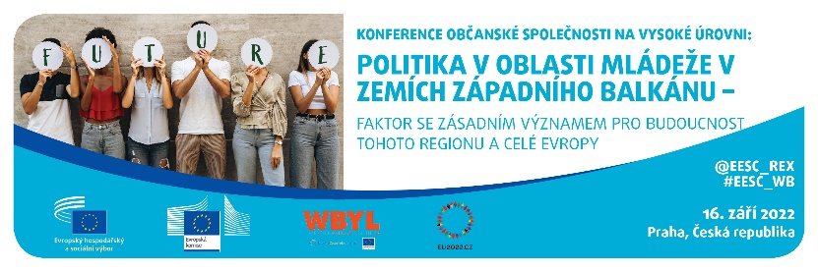
Konference občanské společnosti na vysoké úrovni
Politika v oblasti mládeže v zemích západního Balkánu

16. září 2022, Praha, Česká republika

Praha – hotel Don Giovanni
Vinohradská 2733/157a, 130 00 Praha 3 – Žižkov

CS

POZVÁNKA PRO MÉDIA

Evropský hospodářský a sociální výbor si Vás dovoluje pozvat na konferenci občanské společnosti na vysoké úrovni s názvem Politika v oblasti mládeže v zemích západního Balkánu – faktor se zásadním významem pro budoucnost tohoto regionu a celé Evropy, která se bude konat dne 16. září 2022 v Praze v hotelu Don Giovanni.

Po skončení úvodní části proběhne v hotelu Don Giovanni od 10:30 do 11:00 tisková konference,
které se zúčastní:
- Christa Schweng, předsedkyně Evropského hospodářského a sociálního výboru
- Jaroslav Miller, náměstek ministra školství, mládeže a tělovýchovy České republiky
- Martin Dvořák, náměstek ministra zahraničních věcí České republiky
- Tanja Miščević, zástupkyně generální tajemnice Rady pro regionální spolupráci

Na programu budou tato hlavní témata:
- Evropské směřování zemí západního Balkánu
- Příspěvek občanské společnosti k politice v oblasti mládeže v zemích západního Balkánu
- Rozvoj lidského kapitálu v zemích západního Balkánu
- Výzvy v oblasti zaměstnanosti mladých lidí v zemích západního Balkánu
- Mladí lidé ze zemí západního Balkánu jako významná síla regionální spolupráce a podpory evropské integrace

Této konference, kterou EHSV pořádá ve spolupráci s Evropskou komisí, Radou pro regionální spolupráci a českým předsednictvím, by se mělo zúčastnit přibližně 100 osob, mj. z řad členů EHSV, zástupců občanské společnosti ze zemí západního Balkánu, představitelů českých orgánů a organizované občanské společnosti. Budou na ní přijaty závěry, které budou předány vnitrostátním orgánům a evropským orgánům a institucím.

- Bude zajištěno obousměrné tlumočení v těchto jazycích: EN, HR, SQ, MK a CS

Další informace Vám poskytne:
tiskové oddělení EHSV | tiskové a komunikační oddělení zastoupení EU
Millie Tsoumani: +32 2 546 9088 (Brusel) | ………………………………. (Praha)
amalia.tsoumani@eesc.europa.eu

Evropský hospodářský a sociální výbor zastupuje různé hospodářské a sociální složky organizované občanské společnosti. Jedná se o poradní instituci, která byla zřízena v roce 1957 Římskou smlouvou. Díky této poradní funkci se členové EHSV, a tudíž i organizace, které zastupují, mohou podílet na rozhodovacím procesu Evropské unie.

